VII РАЗРЕД | Друштво Физичара Србије | ОКРУЖНИ НИВО  12. 03. 2012.
VII РАЗРЕД | Министарство Просвете Републике Србије | ОКРУЖНИ НИВО  12. 03. 2012.
VII РАЗРЕД | ЗАДАЦИ | ОКРУЖНИ НИВО  12. 03. 2012.
1. Мотоцикл је половину пута прешао брзином $v_{1}=\text{50}$km/h. На преосталом делу пута, половину времена кретао се равномерно успорено и брзина му се смањила на $v_{2}=\text{30}$km/h, а другу половину времена равномерно успорено, тако да је на крају брзина била нула. Колика је средња брзина мотоцикла на целом путу?

2. Лифт почиње кретање (без почетне брзине) вертикално навише равномерно убрзано, убрзањем
$a=2,2$m/s${}^{2}$. У тренутку када је његова брзина постала $v=2,4$m/s, са плафона кабине лифта откачило се мало парче и почело да пада. Колико је време падања парчета и колики му је померај у односу на Земљу за време падања? Висина кабине лифта је $H=2,5$m.

3. Тело масе $m=\text{10}$kg, има брзину $v_{0}=4$m/s, и у том тренутку почне на њега да делује сила $F=\text{60}$N, навише и унапред, под углом $α={\text{60}}^{0}$ у односу на подлогу по којој се тело креће. После времена $t_{1}=2$s, сила престаје да делује, и тело се после извесног времена заустави. Ако је коефицијент трења између тела и подлоге $μ=0,2$, наћи укупан пређени пут и средњу брзину, од момента укључења силе до заустављања, на целом путу . [МФ. бр.77]

4. Два тела једнаких маса $m=2$kg спојена су лаким неистегљивим концем и налазе се на стрмој равни, нагибног угла $α={\text{30}}^{0}$. Тела се крећу наниже једно иза другог. Коликом силом је затегнут конац ако је коефицијент трења доњег тела и подлоге $μ_{1}=0,1$, а горњег и подлоге $μ_{2}=0,2$?

5. Мотоциклиста се креће праволинијски константном брзином $v_{M}$ и сустиже аутомобил, који се креће брзином $v_{A}=\text{72}$km/h. Возач аутомобила приметио је мотоциклисту када је био 60m иза њега, и да би избегао претицање почео је да убрзава, убрзањем $a=0,\text{75}$m/s${}^{2}$. Одредити брзину мотоциклисте $v_{M}$ ако је најмање растојање до ког он приђе аутомобилу 6m.

_____________________________________________________________________
Сваки задатак носи 20 поена.
Узети да је убрзање Земљине теже $g=\text{10}$m/s${}^{2}$.
Задатке припремио: др Иван Манчев, ПМФ Ниш
Рецензент: др Драган Гајић, ПМФ Ниш
Председник комисије: др Надежда Новаковић, ПМФ Ниш
Свим такмичарима желимо успешан рад!

VII PАЗРЕД | Друштво Физичара Србије | ОКРУЖНИ НИВО  12. 03. 2012.
VII PАЗРЕД | Министарство Просвете Републике Србије | ОКРУЖНИ НИВО  12. 03. 2012.
VII PАЗРЕД | РЕШЕЊА | ОКРУЖНИ НИВО  12. 03. 2012.
1. Време потрошено за прву половину пута је $t_{1}=\frac{s/2}{v_{1}}=\frac{s}{2v_{1}}$(3п). Другу половину пута мотоциклиста је прешао за време $t_{2}$. Половину тога времена ${t_{2}}/2$ кретао се успорено смањујући брзином од $v_{1}$ на $v_{2}$, тј. средњом брзином $v_{s2}=(v_{1}+v_{2})/2=\text{40}$km/h (3п), а исто толико времена (другу половину) средњом брзином $v_{s3}={v_{2}}/2=\text{15}$km/h (3п), тако да је $\frac{s}{2}=v_{s2}\frac{t_{2}}{2}+v_{s3}\frac{t_{2}}{2}$ (3п), односно $t_{2}=s/(v_{s2}+v_{s3})$(3п). Средња брзина на целом путу је $v_{\text{sr}}=\frac{s}{t_{1}+t_{2}}=\frac{s}{s/(2v_{1})+s/(v_{s2}+v_{s3})}=\frac{1}{1/(2v_{1})+1/(v_{s2}+v_{s3})}=\frac{2v_{1}(v_{s2}+v_{s3})}{v_{s2}+v_{s3}+2v_{1}}=\text{35},\text{48}$km/h (5п).

2. Посматрано парче пада убрзањем $g$ у односу на Земљу и са убрзањем $g+a$у односу на лифт. Како је његова почетна брзина у односу на лифт једнака нули, то се време падања налази из релације $H=(g+a){t^{2}}/2$(5п) и износи $t=\sqrt{2H/(g+a)}=0,\text{64}s$ (5п). Треба уочити да је брзина парчета у почетном тренутку падања, у односу на Земљу, усмерена вертикално навише и износи $v$, зато је за време падања, померај у односу на Земљу $s=−\text{vt}+{{\text{gt}}^{2}}/2=0,\text{51}m$ (10п). [Алтернатива До резултата за померај може да се дође и овако: нека је $h_{1}$ висина пењања и $t_{1}$ време пењања у односу на Земљу $h_{1}={v^{2}}/(2g)=({\text{gt}}_{1}{)^{2}}/(2g)={{\text{gt}}_{1}^{2}}/2$ (2п), ако са $t_{2}$ обележимо време падања, онда је $h_{2}={{\text{gt}}_{2}^{2}}/2$ (2п), где је $t=t_{1}+t_{2}$ (2п). Тражени померај је $s=h_{2}−h_{1}={{\text{gt}}_{2}^{2}}/2−{{\text{gt}}_{1}^{2}}/2=g(t−t_{1}{)^{2}}/2−{{\text{gt}}_{1}^{2}}/2={{\text{gt}}^{2}}/2−{\text{gt}}_{1}t=−\text{vt}+{{\text{gt}}^{2}}/2=0,\text{51}m$ (4п).]

3. Нека је $a_{1}$ убрзање тела у току деловања силе $F$, $a_{2}$ успорење тела под дејством силе трења. Разложимо силу $\vec{F}$ на паралелну $F_{1}=F/2=\text{30}N$ (2п) и нормалну компоненту $F_{2}=F{\sqrt{3}}/2=\text{52}N$ (2п). Сила трења у првом случају износи $F_{\text{tr}}=μ(\text{mg}−F_{2})=9,6N$ (2п). Користећи други Њутнов закон наћи ћемо убрзање $a_{1}$ из релације $F_{1}−F_{\text{tr}}=\text{ma}$ (2п), односно $a_{1}=2m/{s^{2}}$ (1п). При томе пређени пут је $s_{1}=v_{0}t_{1}+a_{1}{t_{1}^{2}}/2=\text{12}m$ (1п). Брзина $v_{1}$ којом је тело завршило први део кретања је почетна брзина за други део $v_{1}=v_{0}+a_{1}t_{1}=8m/s$ (1п). На тело сада делује само сила трења која га успорава ${\text{ma}}_{2}=F_{t2}=μ\text{mg}$ (2п), тако да је $a_{2}=2m/{s^{2}}$ (1п). Време заустављања је $t_{2}={v_{1}}/{a_{2}}=4s$ (1п). Пређени пут на другом делу пута је $s_{2}=v_{1}t_{2}−a_{2}{t_{2}^{2}}/2=\text{16}m$ (1п), а укупни пут $s_{\text{uk}}=s_{1}+s_{2}=\text{28}m$ (2п), док је средња брзина $v_{\text{sr}}={s_{\text{uk}}}/(t_{1}+t_{2})=4,\text{67}m/s$ (2п).

4. Запишимо једначине кретања за свако тело пројектоване на правац дуж стрме равни ($x$) и нормалан њој ($y$), видети слику. За ниже тело имамо ${\text{mg}}/2−T_{1}−μ_{1}N_{1}=\text{ma}$ (4п) и $N_{1}−\text{mg}{\sqrt{3}}/2=0$ (3п), а за горње ${\text{mg}}/2+T_{2}−μ_{2}N_{2}=\text{ma}$(4п) и $N_{2}−\text{mg}{\sqrt{3}}/2=0$(3п). Како је конац лак и неистегљив $T_{1}=T_{2}=T$ (2п). На основу претходних једначина добија се $T=(μ_{2}−μ_{1})\text{mg}{\sqrt{3}}/4=0,\text{87}N$(4п).
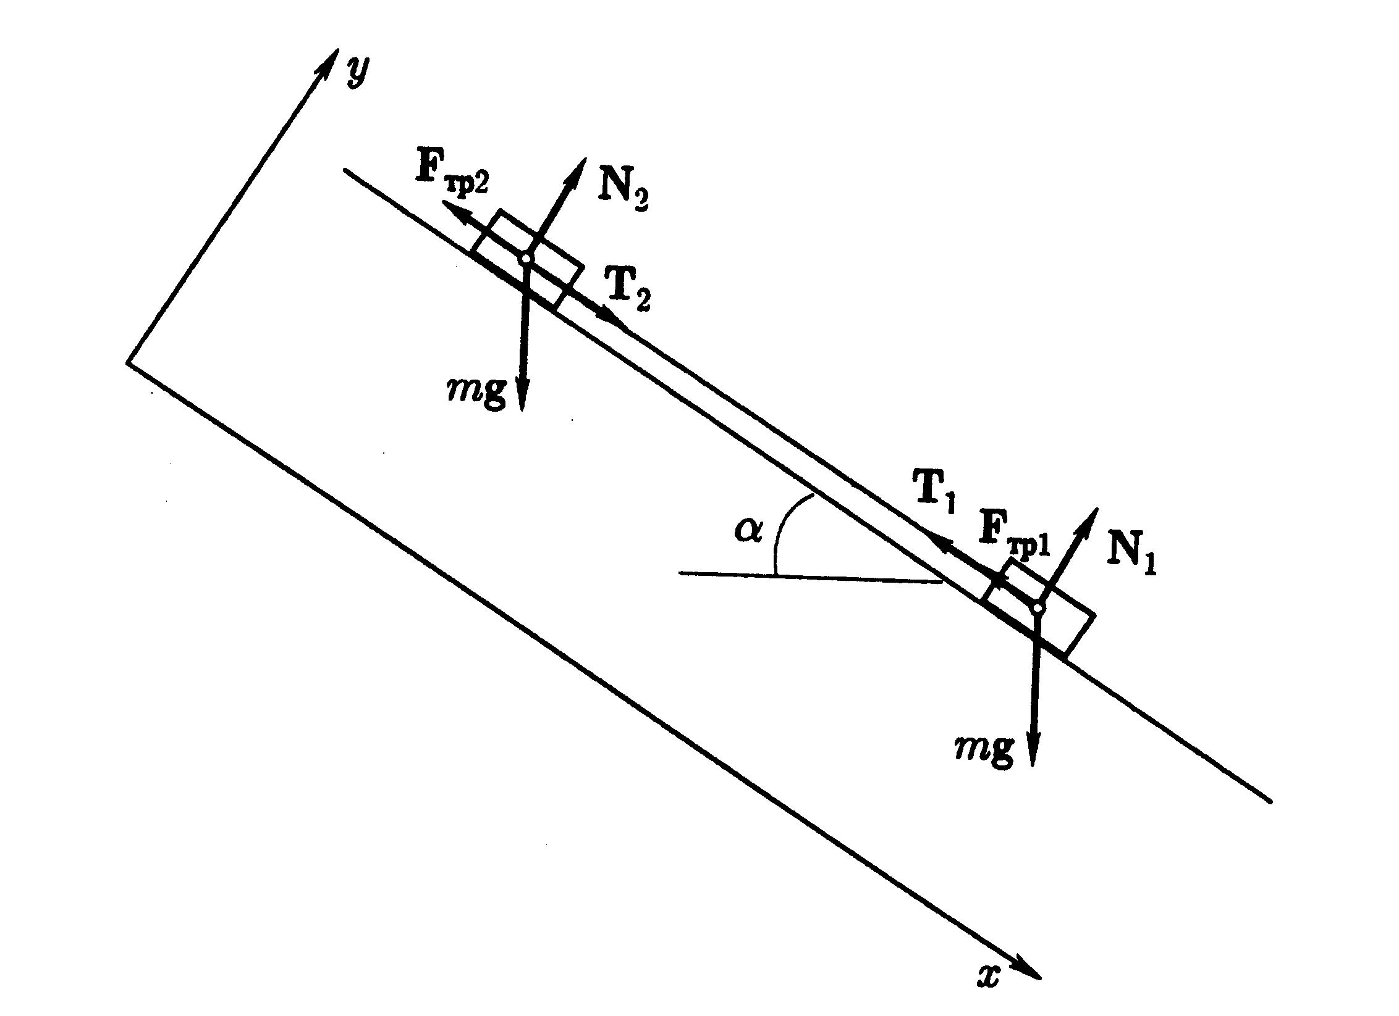

5. Вежимо референтни систем за аутомобил, у том систему мотоциклиста има почетну брзину $v_{0}=v_{M}−v_{A}$ (5п) ($v_{M}$ је тражена брзина, а $v_{A}=\text{72}{\text{km}}/h$) и убрзање $a=0,\text{75}m/{s^{2}}$ у супротном смеру од брзине $v_{0}$. Дакле, мотоциклиста се креће успорено у односу на аутомобил и биће на најмањем растојању од аутомобила кад му брзина буде једнака нули. До тог тренутка је прешао пут $s=\text{60}m−6m=\text{54}m$ (5п). Како је $v_{0}=\sqrt{2\text{as}}=v_{M}−v_{A}$ (5п), следи $v_{M}=v_{A}+\sqrt{2\text{as}}=\text{29}m/s$(5п).

